各学院，成人高等教育本科学生:
根据广东省学位委员会办公室粤学位办[2018]3号文的通知精神，今年成人高等教育本科生学士学位外语水平全省统一考试报名工作即将开始，现将有关事宜通知如下：
一、 考试时间和地点
考试时间：2018年4月22日（星期日）上午9时至11时。
考试地点：华南师范大学广州石牌校区、大学城校区、南海校区、东莞考点、湛江考点、汕头考点、韶关考点、肇庆考点（各考点设置的详情，可见本通知第六点）。
注：我校各考点考生均统一根据本通知第七项的安排进行报考。
二、 报考对象及条件
今年成人学士学位外语统考报考对象为我校成人高等学历教育、自学考试、网络教育在读本科学生。
特别说明，该学位外语统考仅仅是毕业时申请学位的条件之一，详细的学位申请条件，请参看我院网站“学士学位专栏”中有关指南。
三、 考试语种、内容和范围
考试语种为英语、日语、俄语、德语和法语。
非外语类专业成人本科生统考本专业教学计划中的外语语种，外语类专业成人本科生统考其所学专业教学计划规定的第二外语语种。
英语将根据《成人高等教育学士学位英语水平考试大纲（非英语专业）》（2005年版）进行命题。日语将根据《成人高等教育学士学位日语水平考试大纲（非日语专业）》（2011年版）命题；俄语、德语、法语将根据“广东省成人高等教育学士学位外国语水平考试大纲”（2003年版）为基础进行修订、命题。
《广东省成人高等教育学士学位英语水平考试大纲（非英语专业）》及相关指导用书由华中科技大学出版社出版。《广东省成人高等教育学士学位日语水平考试大纲（非日语专业）》由中山大学出版社出版。为维护考试的权威性及考生权益，广东省学位办委托广东中大岭南图书有限公司负责考试用书的发行，联系方式：肖老师020-87335070，史老师020-873331803，网站地址：http://www.zdlnexam.com。如有需要可自行联系征订事宜。考生也可在现场补拍照期间（详见下文）来拍照现场选购。
四、 报名流程及时间安排
网上预报名的时间为2018年3月17日至3月25日；
现场补拍照时间为2018年3月24日至26日；
网上缴费的截止时间为2018年3月28日；
网上信息确认截止时间为2018年3月30日。
五、 考试收费
1. 报考费：120元。（见粤价函[2009]186 号）
2. 缴费办法：考生须在网上报名成功后，凭5位数的网报编号，在2018年3月28日前，按报名系统的界面提示在华南师大统一收费平台进行网上缴费（可通过网银或微信支付）。
3. 缴费成功后，报名费恕不退还。
六、 考点设置说明
由于我校报考人数众多，为方便外地学生应考，同时解决校内考场安排的困难，我校在多个地区设置了考点供同学们选择，特别说明如下：
“石牌考点”设于华南师大天河区石牌校本部内。
“大学城考点”设于番禺区大学城华南师大教学楼（大学城西五路附近）。
“南海考点”设于华南师大南海狮山校区。
“东莞考点”设于东莞市广东医学院（松山湖校区）内。
“湛江考点”设于湛江市广东医学院内。
“汕头考点”设于汕头市汕头大学内。
“韶关考点”设于韶关市韶关学院（主校区）内。
“肇庆考点”设于肇庆市肇庆学院内。
七、 报名详细流程及注意事项
1. 报考信息填写：网上报名期间（2018年3月17日至3月25日），请进入我院网站（http://cce.scnu.edu.cn）“学士学位专栏”，点击“外语统考报名”，按提示操作即可。
填写信息时请注意：
① 学号一栏必须严格按照成人教育学生证（12位的学号）或自考准考证（12位的准考证号）、网络教育学生证（14或16位学号）填写。如有错漏，会影响后面的报考流程及将来的学士学位申请。
② 选择报考语种，请参阅本通知第三点。
③ 选择考点，请参阅本通知第六点。
④ 填写个人资料，并牢记自己填写的密码。
⑤ “入学时间”一栏，自考学生填写《自考准考证》办证日期即可，其准确性不影响报考。
2. 提交信息成功后，系统会分配一个5位数的“网报编号”。请考生自行记录网报编号，缴费及电子相片采集需凭此编号进行。
3. 报考填写的个人信息将作为参加考试和将来学位申请的依据，请考生务必认真核对。
4. 缴费：120元。
5. 电子相片采集：提交报考信息后，电脑系统会根据你的学号在现有数据库中查找你的相片。根据查找结果，已有相片数据的学生，则无需另行采集；未有相片的，请在3月24至26日三天期间（上午9：00～11：30;下午14：30～17：00），携带有效期内的二代身份证原件来华南师大石牌校区继续教育学院办公楼一楼现场采集。
6. 网上信息确认：完成了上述流程后，考生还须在3月30日前，在报考系统中进行信息确认，以此作为考生对个人资料、报考语种等信息承担全部责任的依据。确认后的报考信息，系统将锁定不能再被修改。
注：凡是没有进行网上信息确认环节的，其报考无效。
八、 打印《准考证》
考生必须在2018年4月14日至4月22日期间重新登录“学士学位专栏”的“外语统考报名”系统，并自行下载打印《准考证》（彩色或黑白打印均可）。
九、 赴考要求
1. 考生必须携带准考证、有效期内的二代身份证（或回乡证）原件，按照准考证规定时间、考场地点、试室号码、座位号码参加考试。
2. 建议考生提前了解考场位置和交通路线，以免影响应试。
3. 根据学位外语统考工作要求，考试开始15分钟后，迟到考生不得进入考场；已进入考场的考生在考试结束前不得退场。
十、 其他事项
1. 各院系或教学点须安排专人负责该项工作，保证考生顺利报考。
2. 考试成绩拟在5月下旬公布，届时网站会挂出通知，考生可用报考时的资料登录“学士学位专栏”的“统考成绩查询”中查询。
3. 我校“学士学位专栏”网址为http://cce.scnu.edu.cn/xuewei，请考生密切留意其中的通知及文件，以免错过重要信息。
附件：考生报名与考试流程图
华南师范大学继续教育学院
二〇一八年三月二日

附件1：考生报名与考试流程图
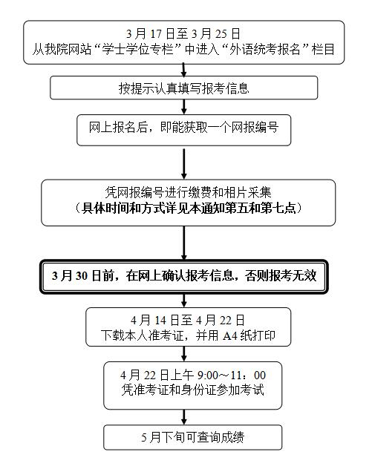

特别提醒：凡未在规定时间内完成规定报名流程的，其报名均无效

